匯款方式填寫範例
A、以ATM、網路銀行轉帳者，請填寫「轉帳帳號末5碼」：
- 轉帳帳號即交易明細表顯示個人之IC卡號、帳號/卡號、交易帳號，如下圖範例。
- 為保障帳戶安全，各家銀行皆採*****隱藏部分帳號數字。
- 填寫前請再次查對個人存簿帳號或金融卡號。
- 例：郵局：700，個人轉帳帳號為 0000610041234558 (明細表上1234被隱藏為000061004****558)，轉帳帳號末5碼請填：34558
範例一：  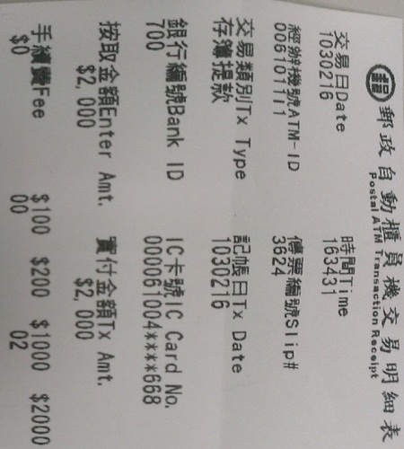 | 範例二：  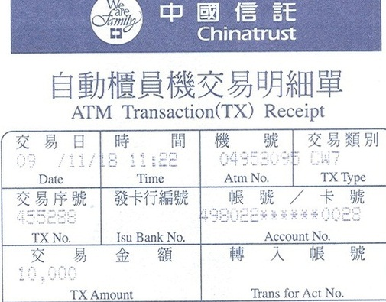 | 範例三：
B、親臨金融機構填單匯款者，請填寫匯款申請書上之「匯款人姓名」：
範例：
